
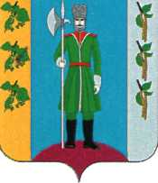
ПЕРМСКИЙ КРАЙ
НЫТВЕНСКИЙ МУНИЦИПАЛЬНЫЙ РАЙОН
АДМИНИСТРАЦИЯ ЧЕКМЕНЕВСКОГО СЕЛЬСКОГО
ПОСЕЛЕНИЯ

П О С Т А Н О В Л Е Н И Е

от 10 апреля 2015 года № 11
д. Н. Гаревая

О регистрации Устава территориального общественного самоуправления «Жарены»

В соответствии со статьей 27 Федерального закона от 06 октября 2003 года № 131-ФЗ «Об общих принципах организации местного самоуправления в Российской Федерации», статьей 15 Устава Чекменевского сельского поселения, решением Совета депутатов Чекменевского сельского поселения от 22 сентября 2014 года № 23 «Об утверждении Порядка организации и осуществления территориального общественного самоуправления в Чекменевском сельском поселении»
ПОСТАНОВЛЯЮ:
- Зарегистрировать Устав территориального общественного самоуправления «Жарены».
- Контроль за исполнением данного постановления оставляю за собой.

Глава администрации
Чекменевского сельского поселения А.А. Кобелев

